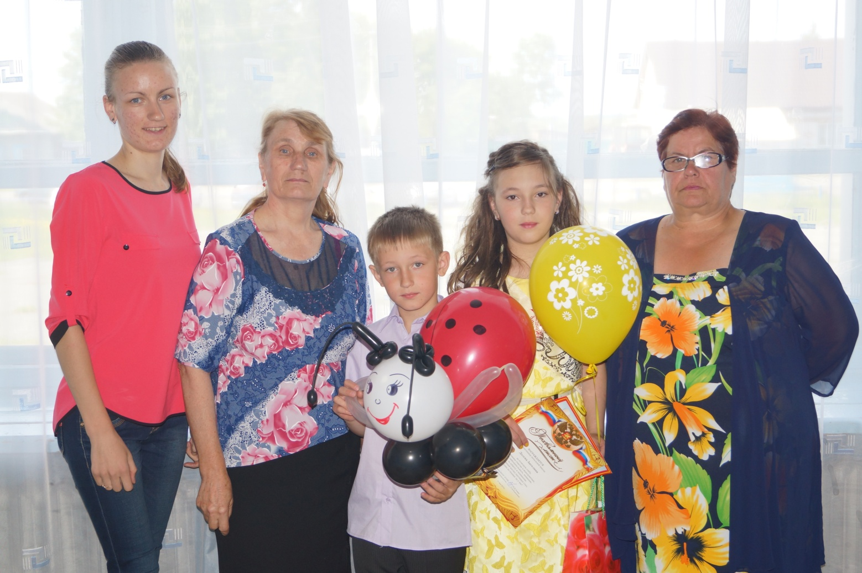  
Мои бабушки

Я очень люблю своих бабушек. Одну зовут Хворостенко Людмила Ивановна, а другую Долгих Алевтина Михайловна. Бабушка Люда родилась 20 сентября 1953 года, а бабушка Алла 1 июля 1954 года.

Сейчас мои бабушки на пенсии. Баба Люда работала штукатуром-маляром, а баба Алла воспитательницей в детском саду «Тополёк».

У бабушки Люды четверо детей: Татьяна, Анастасия, Анна и Елизавета. У бабушки Аллы трое детей: Светлана, Сергей и Анатолий. Мои бабушки мне помогают. Они желают, чтобы мы были счастливыми. Мой долг тоже помогать им.

Я желаю своим любимым бабушкам здоровья, долголетия, радости и счастья.

С праздником!

Долгих Ангелина, 5 класс

МАОУ Прокуткинская СОШ

Акция «От всей души!»